Báo cáo Debugging trên IDE

- Sử dụng Conditional Breakpoint: Mô tả cách thiết lập một Conditional Breakpoint tại hàm get_shipping_rate với điều kiện distance == 25. Khi chương trình dừng tại đây, hãy chụp ảnh màn hình hoặc ghi lại giá trị của biến base_rate trước và sau khi chạy qua dòng điều kiện if distance >= 20:
- Trước khi qua điểu kiện if distance >= 20
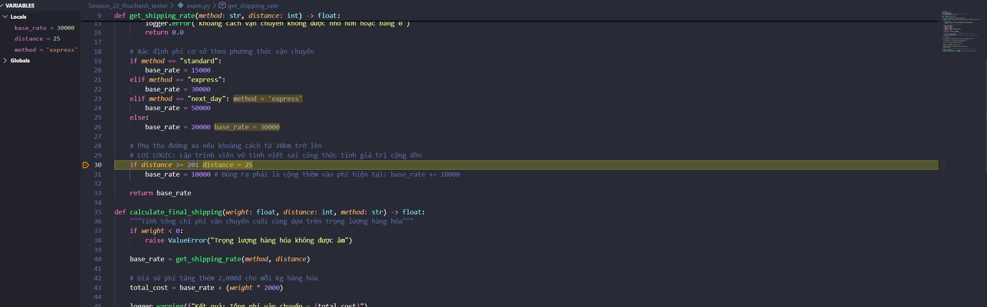
- Sau khi qua điều kiện if distance >= 20:
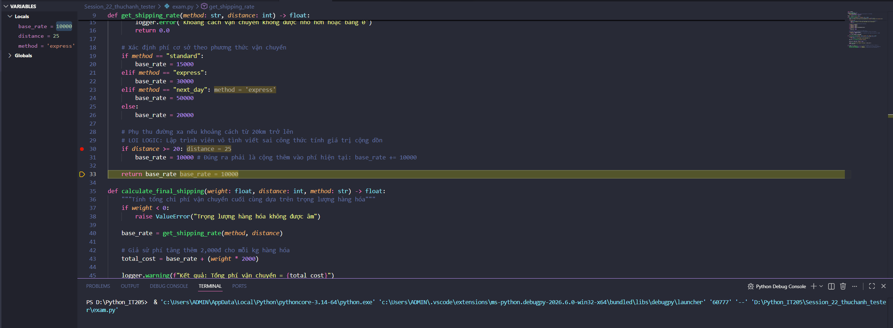

- Debug luồng Logging: Giải thích tại sao dòng log logger.info(...) ở đầu hàm không hiển thị ra màn hình Console khi chạy thử? Cần sửa tham số gì ở hàm cấu hình logging.basicConfig() để nhìn thấy dòng log này?
Vì hiện tại level đang là logging.WARNING nó đang là ở level chỉ hiện những dòng warning trở lên muốn hiên rạ ra cả logging.info(...) thì phải dùng logging.INFO (hiện tất cả những logging từ info trở đi) theo thứ tự (debug-info-warning-error- critical)
- Báo cáo lỗi: Chỉ rõ số dòng chứa lỗi logic tính sai phí phụ thu đường xa và giải thích tại sao lỗi đó lại xảy ra dựa trên kết quả quan sát từ Variables panel.
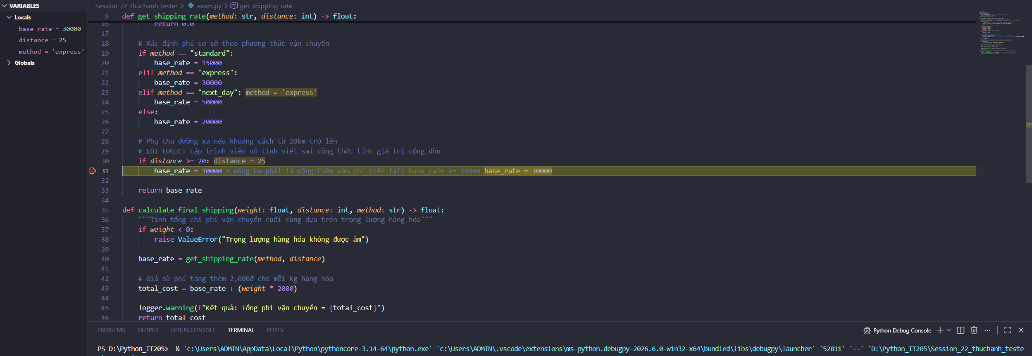
Giá trị mặc định đang là 20000 nếu cộng vào thì lên được 30000 nhưng thao tác hiện tại đang là thao tác gán lại chứ không phải cộng dồn nên kết quả sẽ trả ra sai

